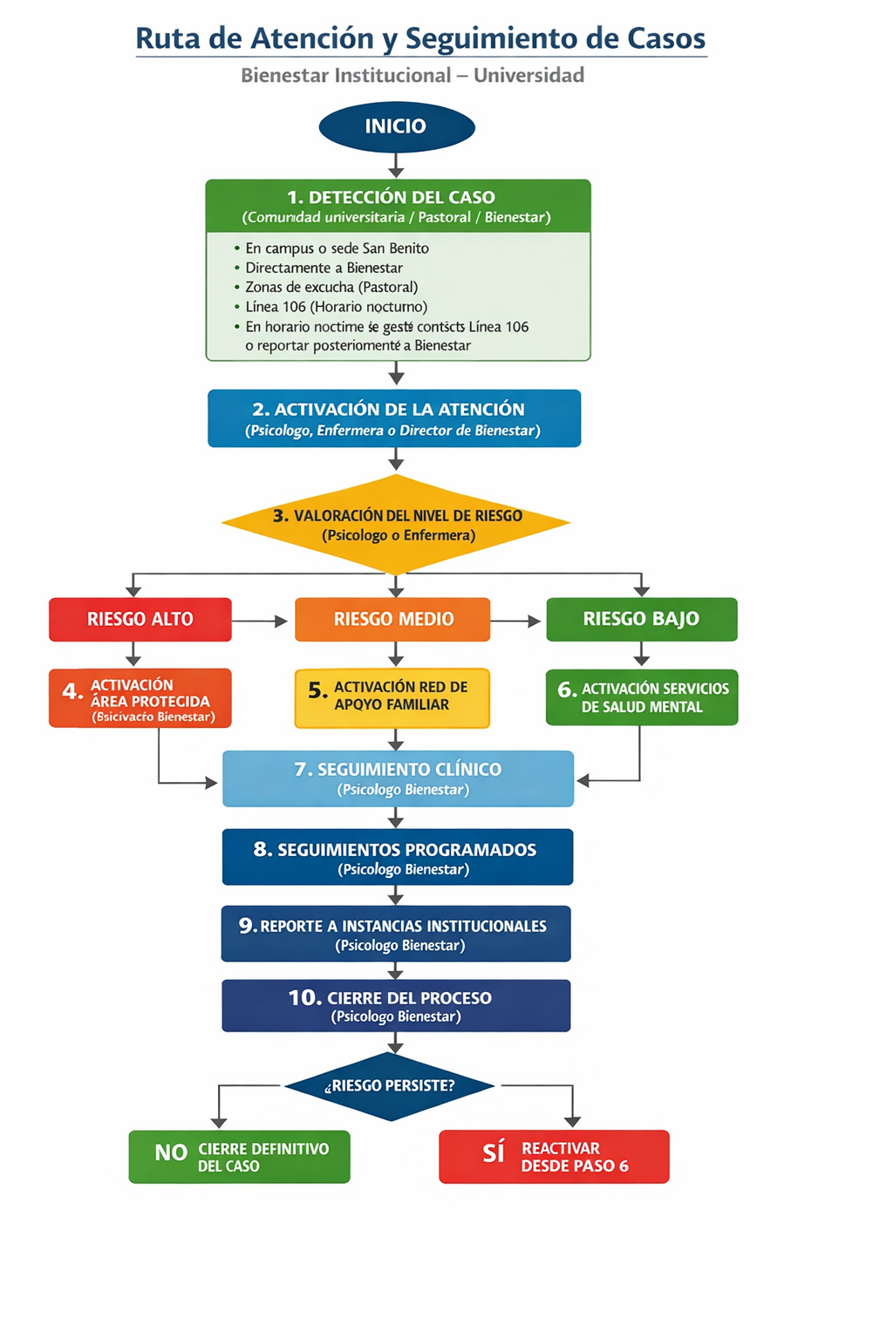
RUTA DE ATENCIÓN EMERGENCIAS PSICOLOGICAS USB

En caso de que el evento se presente en horario de clase nocturno o en el Hub de Innovación y transferencia del conocimiento, la persona que identifica el caso, puede buscar apoyo a través de la línea amiga de la Alcaldia de Medellin 106 o WhatsApp 301604 44 44 o al Escuchadero del Centro Comercial (Alcaldia de Medellín) y reportar el caso al día siguiente hábil al área de Bienestar Institucional, para que realcen el respectivo seguimiento. (correo: victor.cano@usbmed.edu.co)

